
Ляшенко Аліна Валеріївна
Факультет Харчових технологій та управління якістю продукції АПК (https://nubip.edu.ua/node/1418)
Кафедра: стандартизації та сертифікації сільськогосподарської продукції.(https://nubip.edu.ua/node/1373 )
Спеціальність: 152 «Метрологія та інформаційно– вимірювальна техніка».
Освітня програма: Якість, стандартизація та сертифікація.
Тема магістерської роботи: Розроблення елементів НАССР в умовах м‘ясопереробного підприємства
Керівник: Розбицька Т.В., доктор філософії (PhD), доцент
ПУБЛІКАЦІЇ
Тези Ляшенко А.В., Розбицька Т.В. ВПРОВАДЖЕННЯ HACCP НА М’ЯСОПЕРЕРОБНОМУ ПІДПРИЄМСТВІ. Тваринництво, ветеринарна медицина, біобезпека та харчові технології у вирішенні завдань сталого розвитку. Київ. 2023. С. 400-442.
ПОСТЕР

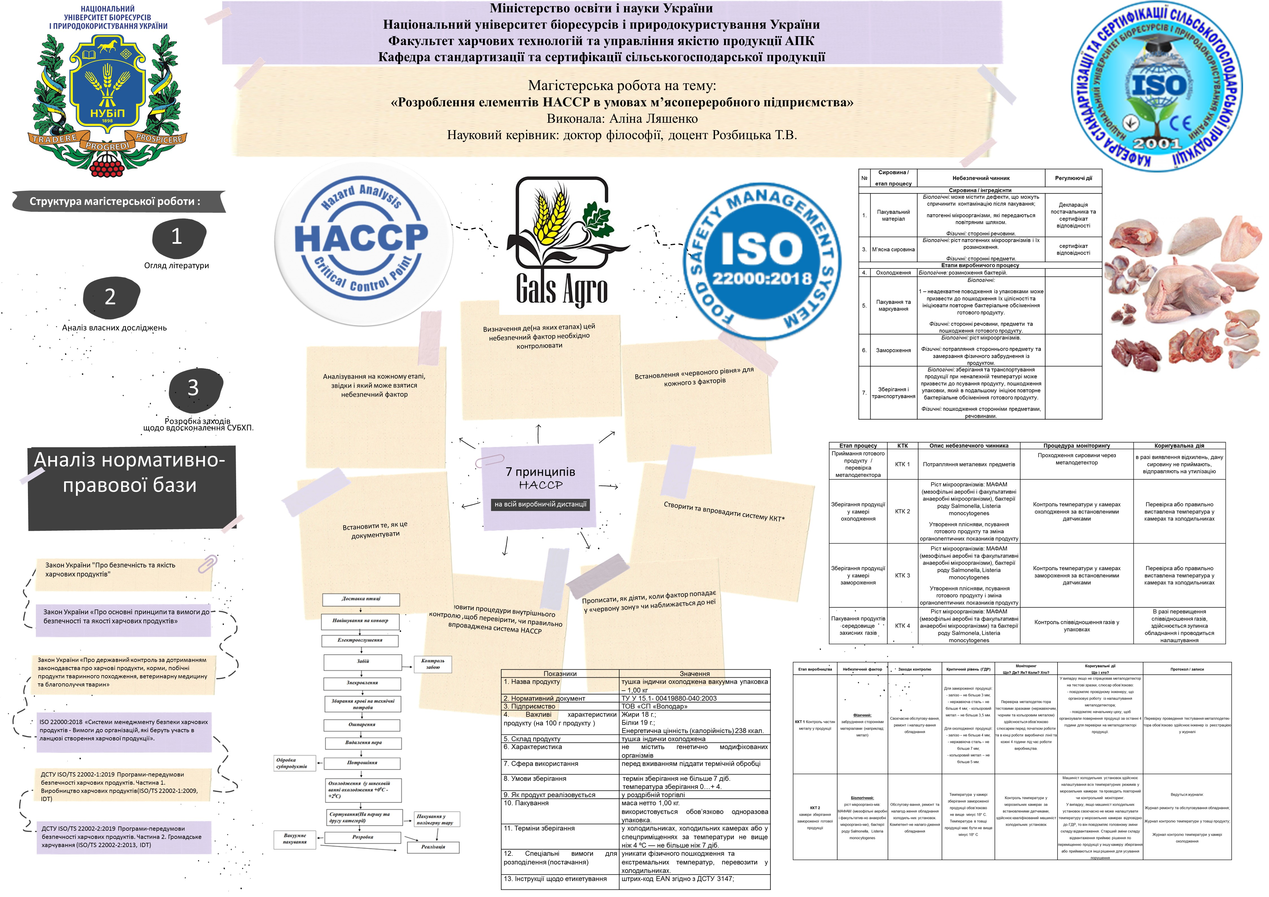
РЕФЕРАТ
Магістерська робота складається із вступу, трьох розділів, висновків та пропозицій, робота викладена на 78 друкованих сторінках, містить 30 літературних джерел, 1 додаток, 7 таблиць та 6 рисунки.
Мета роботи полягає в розробленні елементів НАССР в умовах м‘ясопереробного підприємства Товариство з обмеженою відповідальністю сільськогосподарське підприємство «ВОЛОДАР».
У першому розділі проведено огляд вимог щодо СУБХП переробного підприємства, досліджено історію виникнення системи НАССР та застосування та переваги НАССР для переробного підприємства, зроблені висновки.
У другому розділі проведена діагностика м‘ясопереробного підприємства ТОВ «СП «ВОЛОДАР», досліджено асортимент продукції, що виробляється.
У третьому розділі приділялася увага власним дослідженням, які стосуються безпосередньо характеристики технології виробництва, розроблення процедур, заснованих на принципах НАССР, сам НАССР план та зроблені висновки, внесені пропозиції м’ясопереробному підприємству.

Ключові слова: ЯКІСТЬ, БЕЗПЕЧНІСТЬ, НАССР, СИСТЕМА БЕЗПЕЧНОСТІ ХАРЧОВОЇ ПРОДУКЦІЇ, СУБХП, ПРИНЦИПИ НАССР, ХАРЧОВЕ ПІДПРИЄМСТВО, ЕЛЕМЕНТИ НАССР, ВИРОБНИЧИЙ ПРОЦЕС, СИСТЕМА КОНТРОЛЮ ЯКОСТІ.
ОСОБИСТІ ДОСЯГНЕННЯ
РЕЗЮМЕ
Ляшенко Аліна Валеріївна

ДОСВІД РОБОТИ
ОСВІТА
1)Навчальний заклад: Національний університет біоресурсів і природокористування України, ОС «Бакалавр»

